

Modul 9
Disusun Oleh :
Dedik Romahadi, ST., M.Sc
Sub-CPMK 3.3 – Mampu menggunakan teknologi 4.0 untuk mengoptimalkan sistem otomasi
Sub - CPMK
Pertemuan ini membahas Non-Linear Programming (NLP) untuk masalah rekayasa tanpa dan dengan kendala: gradient descent dan line search, Newton's method dan quasi-Newton (BFGS), KKT conditions, penalty dan barrier method, Sequential Quadratic Programming (SQP), serta implementasi scipy.optimize.minimize pada studi kasus desain pegas coil suspensi
Abstrak
Program Studi : S1 Teknik Mesin
Fakultas : Teknik
myclass.mercubuana.ac.id
Optimasi Non-Linear: Gradient & Constraint Handling
MODUL PERKULIAHAN
& OTOMASI
Kode Mata kuliah P132520004
OPTIMALISASI
Disusun Oleh
Dedik Romahadi, ST., M.Sc
www.mercubuana.ac.id
🔗 Modul Interaktif: https://dedik-romahadi.github.io/Mechanical-Engineering-Courses/Optimalisasi-dan-Automasi/Modul/Modul-9.html. Pada layar masuk, pilih tombol “👁️ Mode Preview (Tanpa Login)” untuk melihat modul lengkap (animasi, kalkulator interaktif, editor kode Python langsung di browser) tanpa perlu akun. Soal pada Mode Preview bersifat tampilan saja; jawaban benar/salah dan poin tidak aktif.
PENDAHULUAN
Linear Programming (Pertemuan 9) mengasumsikan fungsi objektif dan kendala bersifat linier, padahal banyak fenomena rekayasa (gaya drag proporsional v², energi kinetik proporsional v²) bersifat non-linier. Pertemuan kesepuluh ini membahas Non-Linear Programming (NLP): metode gradient-based untuk masalah tanpa kendala, serta KKT conditions dan penalty/barrier method untuk masalah berkendala.
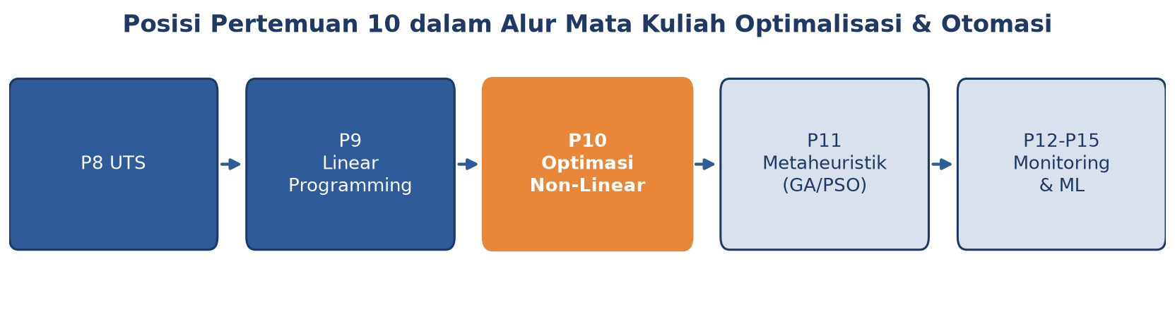
Gambar 1. Posisi Pertemuan 10 (Optimasi Non-Linear) dalam alur mata kuliah, di antara Linear Programming (P9) dan Metaheuristik (P11).
Gambar 1 menunjukkan posisi Pertemuan 10 dalam alur mata kuliah.
Capaian Pembelajaran (Sub-CPMK)
• Sub-CPMK 3.3: Mampu menggunakan teknologi 4.0 untuk mengoptimalkan sistem otomasi, yaitu menerapkan metode gradient-based dan constraint handling (scipy.optimize) sebagai teknologi komputasi 4.0 untuk mengoptimalkan parameter desain sistem otomasi non-linier (CPMK 3).
• Setelah pertemuan ini mahasiswa dapat: menjelaskan syarat optimalitas orde-pertama dan orde-kedua; membedakan gradient descent, Newton's method, dan BFGS; menjelaskan KKT conditions; serta menerapkan `scipy.optimize.minimize` pada masalah desain berkendala.
GRADIENT DESCENT & LINE SEARCH
x0 (initial guess) dk = -∇f(xk) (direction) αk (step size) berhenti saat ‖∇f‖ < ε
Steepest Descent: Syarat orde-pertama untuk local minimum tanpa kendala adalah ∇f(x*)=0 (titik stasioner). Gradient descent bergerak dari x0 mengikuti arah negative gradient: x_{k+1}=x_k-α·∇f(x_k). Untuk f(x1,x2)=x1²+2x2² dari x0=(3,2) dengan ∇f=(6,8) dan α=0,1, iterasi pertama menghasilkan x1=(2,4; 1,2).
Backtracking Line Search: Backtracking line search (Armijo rule) memilih α secara adaptif: f(x_k+αd_k) ≤ f(x_k)+c·α·∇fᵀd_k dengan c≈10⁻⁴, lalu α dikurangi bertahap (faktor ρ=0,5) sampai kondisi terpenuhi. Ini mencegah overshoot tanpa harus mencoba-coba α secara manual.
Conjugate Gradient: Conjugate Gradient (Hestenes-Stiefel, 1952) memodifikasi arah pencarian d_{k+1}=-∇f+β·d_k sehingga untuk fungsi kuadratik konvergen dalam maksimal n iterasi, jauh lebih cepat dari steepest descent murni.
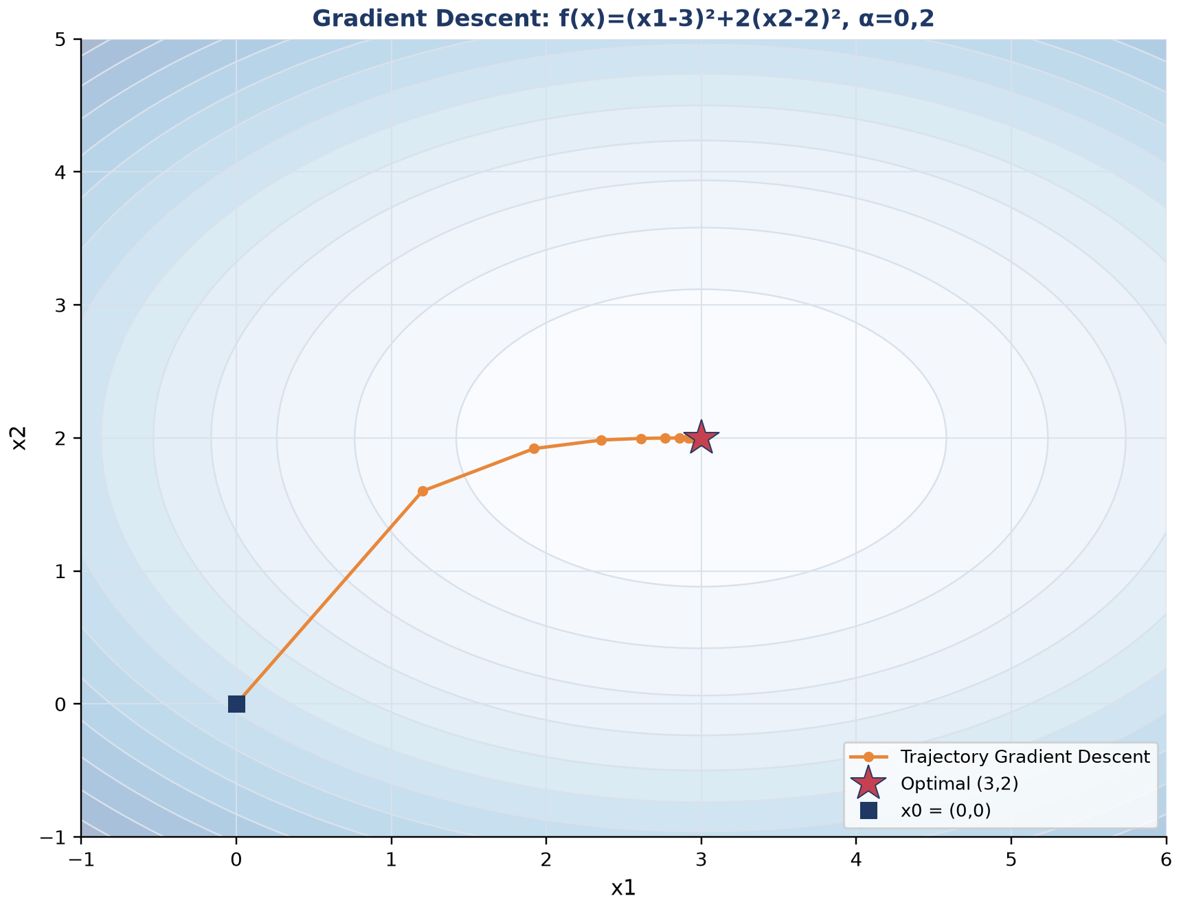
Gambar 2. Trajectory gradient descent pada kontur f(x)=(x1-3)²+2(x2-2)² dari x0=(0,0) menuju optimal (3,2), α=0,2.
Gambar 2 mengilustrasikan trajectory gradient descent menuju titik optimal; arah pergerakan selalu tegak lurus terhadap garis kontur di tiap titik.
Contoh: Optimasi Tinggi Antena. Optimasi tinggi antena f(h)=1000/h+50h² untuk meminimalkan biaya kabel dan material tiang: f'(h)=-1000/h²+100h=0 menghasilkan h*=akar_pangkat_tiga(10)≈2,154 m; uji konveksitas f''(h)=2000/h³+100>0 menegaskan ini adalah minimum global.
NEWTON'S METHOD & QUASI-NEWTON
Newton: dk = -[∇²f]⁻¹·∇f BFGS update: B_{k+1} ≈ Bk + koreksi(sk,yk) L-BFGS: simpan m pasangan terakhir
Pure Newton: Newton's method memakai informasi Hessian (turunan kedua) untuk membangun model kuadratik lokal, arah pencarian d=-H⁻¹·∇f. Konvergensinya kuadratik: ‖x_{k+1}-x*‖ ≤ C·‖x_k-x*‖², jauh lebih cepat dari gradient descent yang hanya konvergen linier, tetapi butuh biaya O(n³) untuk invers Hessian tiap iterasi.
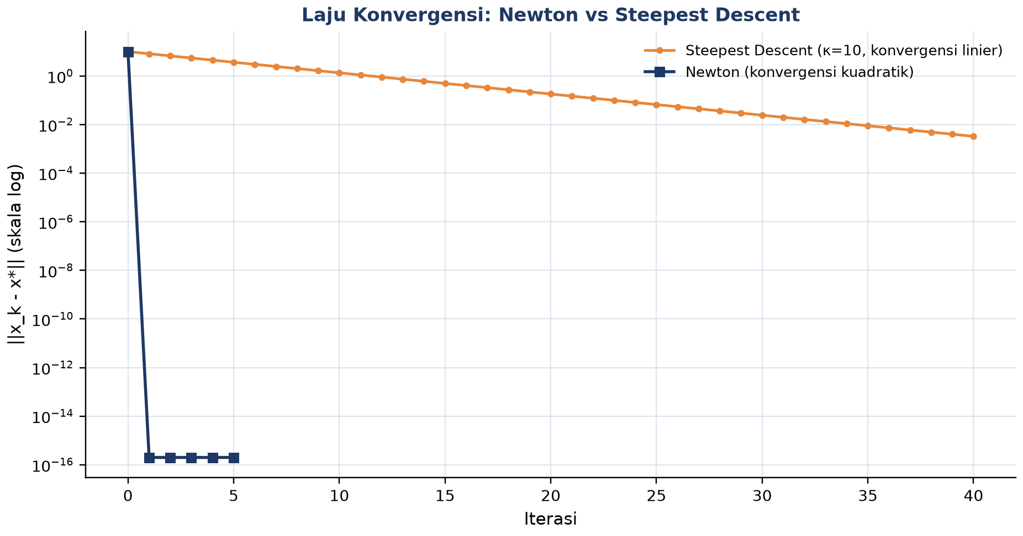
Gambar 3. Perbandingan laju konvergensi Newton (kuadratik) vs Steepest Descent (linier, condition number κ=10) pada fungsi kuadratik.
Gambar 3 membandingkan laju konvergensi kedua metode secara log-skala; Newton mencapai presisi tinggi hanya dalam beberapa iterasi, sedangkan steepest descent memerlukan puluhan iterasi terutama saat condition number tinggi.
• BFGS: BFGS (Broyden-Fletcher-Goldfarb-Shanno, 1970) mengaproksimasi Hessian hanya dari informasi gradient via secant condition sk=x_{k+1}-x_k, yk=∇f_{k+1}-∇f_k; konvergensi super-linier tanpa perlu menghitung Hessian eksak.
• L-BFGS: menyimpan hanya m=5-20 pasangan (s,y) terakhir sehingga kebutuhan memori O(mn), cocok untuk masalah berdimensi besar.
• Trust Region: membatasi langkah d dalam radius kepercayaan ‖d‖≤Δk; lebih robust dibanding line search murni untuk fungsi non-konveks.
Tabel 1. Perbandingan lima algoritma optimasi non-linear berdasarkan laju konvergensi, biaya per iterasi, dan kebutuhan turunan.
Algoritma | Konvergensi | Cost/Iterasi | Kebutuhan | Cocok Untuk
Steepest Descent | Linier | O(n) | Gradient saja | Konveks well-conditioned, sederhana
Conjugate Gradient | Super-linier (kasus kuadratik) | O(n) | Gradient saja | Sparse, skala besar, mirip kuadratik
Newton | Kuadratik | O(n^3) | Hessian eksak | n kecil, Hessian tersedia analitik
BFGS (Quasi-Newton) | Super-linier | O(n^2) | Gradient saja | Default unconstrained NLP, n hingga 1000
L-BFGS-B | Super-linier | O(mn) | Gradient, bounds OK | Skala besar, ML, identifikasi parameter

Tabel 1 merangkum trade-off lima algoritma optimasi non-linear yang umum dipakai.
Tip Praktis: Sebelum memakai gradient analitik dalam kode produksi, validasi dulu dengan `scipy.optimize.check_grad(f, jac, x0)` untuk memastikan turunan yang diimplementasikan benar.
KKT CONDITIONS & CONSTRAINT HANDLING
Stationarity: ∇f+Σλi∇hi+Σμj∇gj=0 Primal feasibility: g(x)≤0, h(x)=0 Dual feasibility: μj≥0 Complementary slackness: μj·gj(x)=0
• Lagrangian Function: L(x,λ)=f(x)+λᵀ·h(x)+μᵀ·g(x); turunan Lagrangian terhadap x memberi syarat stasioner, dan ∂f*/∂b=-λ* menghubungkan multiplier dengan sensitivitas terhadap RHS kendala.
• Complementary Slackness: μj·gj(x*)=0 berarti kendala aktif (g=0) boleh punya μ>0, sedangkan kendala tidak aktif (g<0) harus punya μ=0.
• Penalty Method: mengubah masalah berkendala menjadi tanpa kendala dengan menambah term ρ·Σmax(0,gj(x))² ke objektif; saat ρ menuju tak hingga, solusi mendekati solusi constrained sesungguhnya, tetapi ρ besar menyebabkan ill-conditioning.
• Barrier Method: menambah term -μ·Σlog(-gj(x)) yang menuju tak hingga saat mendekati batas kendala, menjaga iterasi selalu berada di interior; mendasari interior-point method (Karmarkar, 1984).
• Sequential Quadratic Programming (SQP): menyelesaikan serangkaian sub-masalah quadratic programming yang mengaproksimasi NLP asli secara lokal; efisien untuk kendala non-linier umum.
• Augmented Lagrangian: L_A=f+λᵀh+(ρ/2)‖h‖²; menggabungkan penalty dan multiplier Lagrange (Powell 1969, Hestenes 1969) sehingga ρ tidak perlu sangat besar untuk akurasi tinggi.
Tabel 2. Perbandingan lima pendekatan constraint handling di scipy.optimize berdasarkan tipe kendala yang didukung dan robustness.
Method | Tipe Kendala | Robustness | Cocok Untuk
L-BFGS-B | Hanya bounds | Tinggi | Bounds saja, scalable
SLSQP | Equality, inequality, bounds | Tinggi | Default NLP berkendala, n < 100
trust-constr | Equality, inequality, bounds, sparse | Sangat tinggi | Modern, robust, skala besar
COBYLA | Hanya inequality (tanpa equality) | Sedang | Derivative-free, kendala ≤ saja
Penalty manual | Apapun | Rendah (ill-conditioning) | Belajar konsep, prototyping cepat

Tabel 2 membandingkan lima metode constraint handling yang tersedia di scipy.optimize beserta karakteristik kecocokannya.
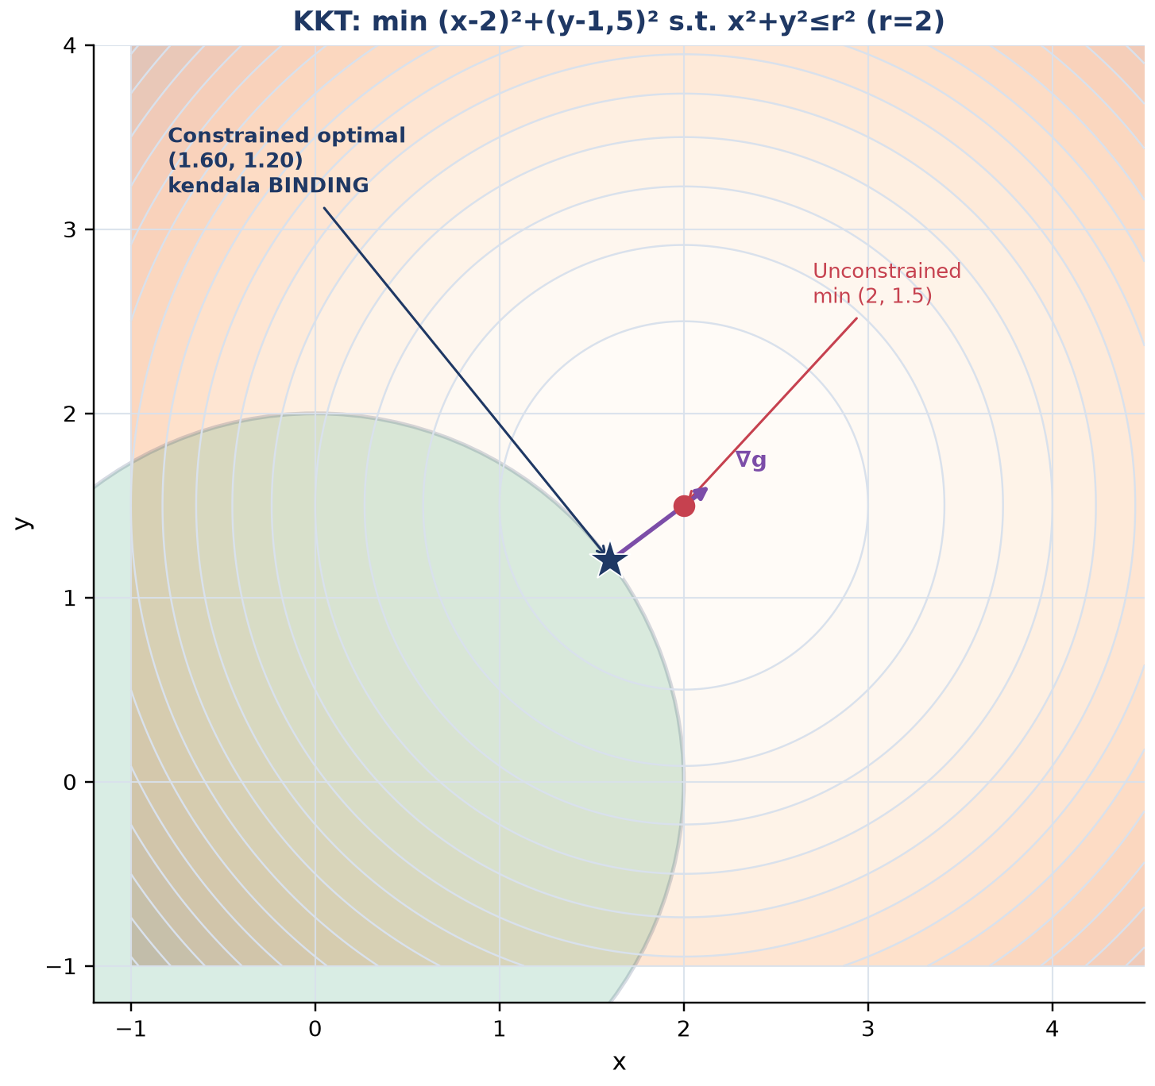
Gambar 4. Visualisasi KKT: min (x-2)²+(y-1,5)² dengan kendala x²+y²≤4; optimal tanpa kendala (2; 1,5) berada di luar daerah feasibel, sehingga solusi constrained bergeser ke batas lingkaran dengan kendala BINDING.
Gambar 4 menunjukkan kasus di mana optimum tanpa kendala berada di luar daerah feasibel; solusi constrained bergeser ke titik pada batas lingkaran di mana gradient kendala ∇g sejajar dengan arah menuju optimum tanpa kendala, sesuai kondisi stasioner KKT.
Contoh: Tangki Silinder Volume Tetap. Untuk desain tangki silinder dengan volume tetap V0, minimisasi luas permukaan f=2πR²+2πRH dengan kendala πR²H=V0 menghasilkan solusi analitik H=2R, R*=akar_pangkat_tiga(V0/2π)≈0,542 m dan H≈1,084 m (untuk V0=1 m³).
Peringatan, Trap KKT yang Sering Diabaikan: Empat jebakan KKT yang sering diabaikan: constraint qualification yang tidak terpenuhi membuat KKT tidak valid; untuk NLP non-konveks, KKT hanya syarat perlu bukan cukup (bisa jadi saddle point); penalty dengan ρ terlalu besar menyebabkan ill-conditioning numerik; serta lupa memeriksa `result.constr_violation` untuk memastikan solusi benar-benar feasible.
ANALOGI KEHIDUPAN SEHARI-HARI
• Mendaki Gunung di Kabut Tebal: mendaki gunung dalam kabut tebal, hanya bisa merasakan kemiringan tanah di bawah kaki dan melangkah ke arah yang paling menurun/menaik, persis seperti gradient descent yang hanya memakai informasi lokal.
• Naik Sepeda & Local Stability: pengendara sepeda terus melakukan koreksi kecil untuk menjaga keseimbangan (feedback iteratif); sepeda fixed-gear di tanjakan curam adalah analogi jebakan non-konveks (local trap).
• Audio Compressor & Knee Curve: mastering engineer mengatur threshold, ratio, attack, dan release sehingga loudness tetap di atas -14 LUFS, sebuah optimasi berkendala interaktif.
• Cruise Control Modern (MPC): cruise control modern (MPC, dipakai Tesla Autopilot dan Mercedes EQS) menyelesaikan NLP berkendala setiap 100 milidetik untuk menjaga jarak aman sambil meminimalkan konsumsi bahan bakar.
• Training Neural Network (Deep Learning): model bahasa besar seperti GPT-4 dan AlphaFold dilatih via SGD/Adam/AdamW pada landscape loss yang sangat non-konveks berdimensi miliaran.
• Camera Autofocus (Phase & Contrast Detection): autofocus kamera memakai hill-climbing berbasis gradient finite-difference dari nilai kontras/fase untuk menemukan posisi lensa optimal.
Pola Umum: Pola yang sama di semua analogi: keputusan diambil berulang berdasarkan informasi lokal (slope/gradient) tanpa memerlukan gambaran global sistem, dan iterasi terus dilakukan hingga tidak ada perbaikan berarti lagi.
APLIKASI DI TEKNIK MESIN & INDUSTRI 4.0
• Design Parameter Optimization: desain parameter pegas coil suspensi otomotif (diameter kawat d, jumlah lilitan N, panjang L) dioptimasi untuk minimisasi massa dengan kendala tegangan luluh, dipakai Mercedes, BMW, dan Toyota.
• PID/MPC Controller Tuning: tuning parameter PID/MPC untuk minimisasi ITAE/ISE, diimplementasikan dengan library `do-mpc` dan `CasADi`.
• Topology Optimization (FEM): topology optimization berbasis FEM (metode SIMP) dipakai Boeing 787 untuk bracket, BMW iX untuk gearbox, dan Tesla untuk giga-casting demi minimisasi berat struktur.
• Robot Trajectory & Optimal Control: perencanaan trajectory robot industri (KUKA, Universal Robots) meminimalkan waktu tempuh dengan kendala dinamika dan batas sendi.
Peringatan, Jebakan Praktis Formulasi NLP: Enam jebakan praktis formulasi NLP: lupa memvalidasi gradient analitik sebelum dipakai solver; memilih titik awal yang jauh dari solusi pada masalah non-konveks; mengabaikan scaling variabel yang berbeda orde besaran; menganggap hasil SLSQP tunggal sudah global optimal; lupa memeriksa constraint violation pada solusi akhir; serta tidak melakukan multi-start pada masalah dengan banyak local minimum.
IMPLEMENTASI PYTHON NLP DI JUPYTER NOTEBOOK
Empat cell berikut menerapkan konsep pertemuan ini, berpuncak pada studi kasus desain pegas coil suspensi. Lingkungan: conda env optoauto dengan paket numpy, scipy, matplotlib, pandas, sympy; notebook p10_nonlinear_programming.ipynb.
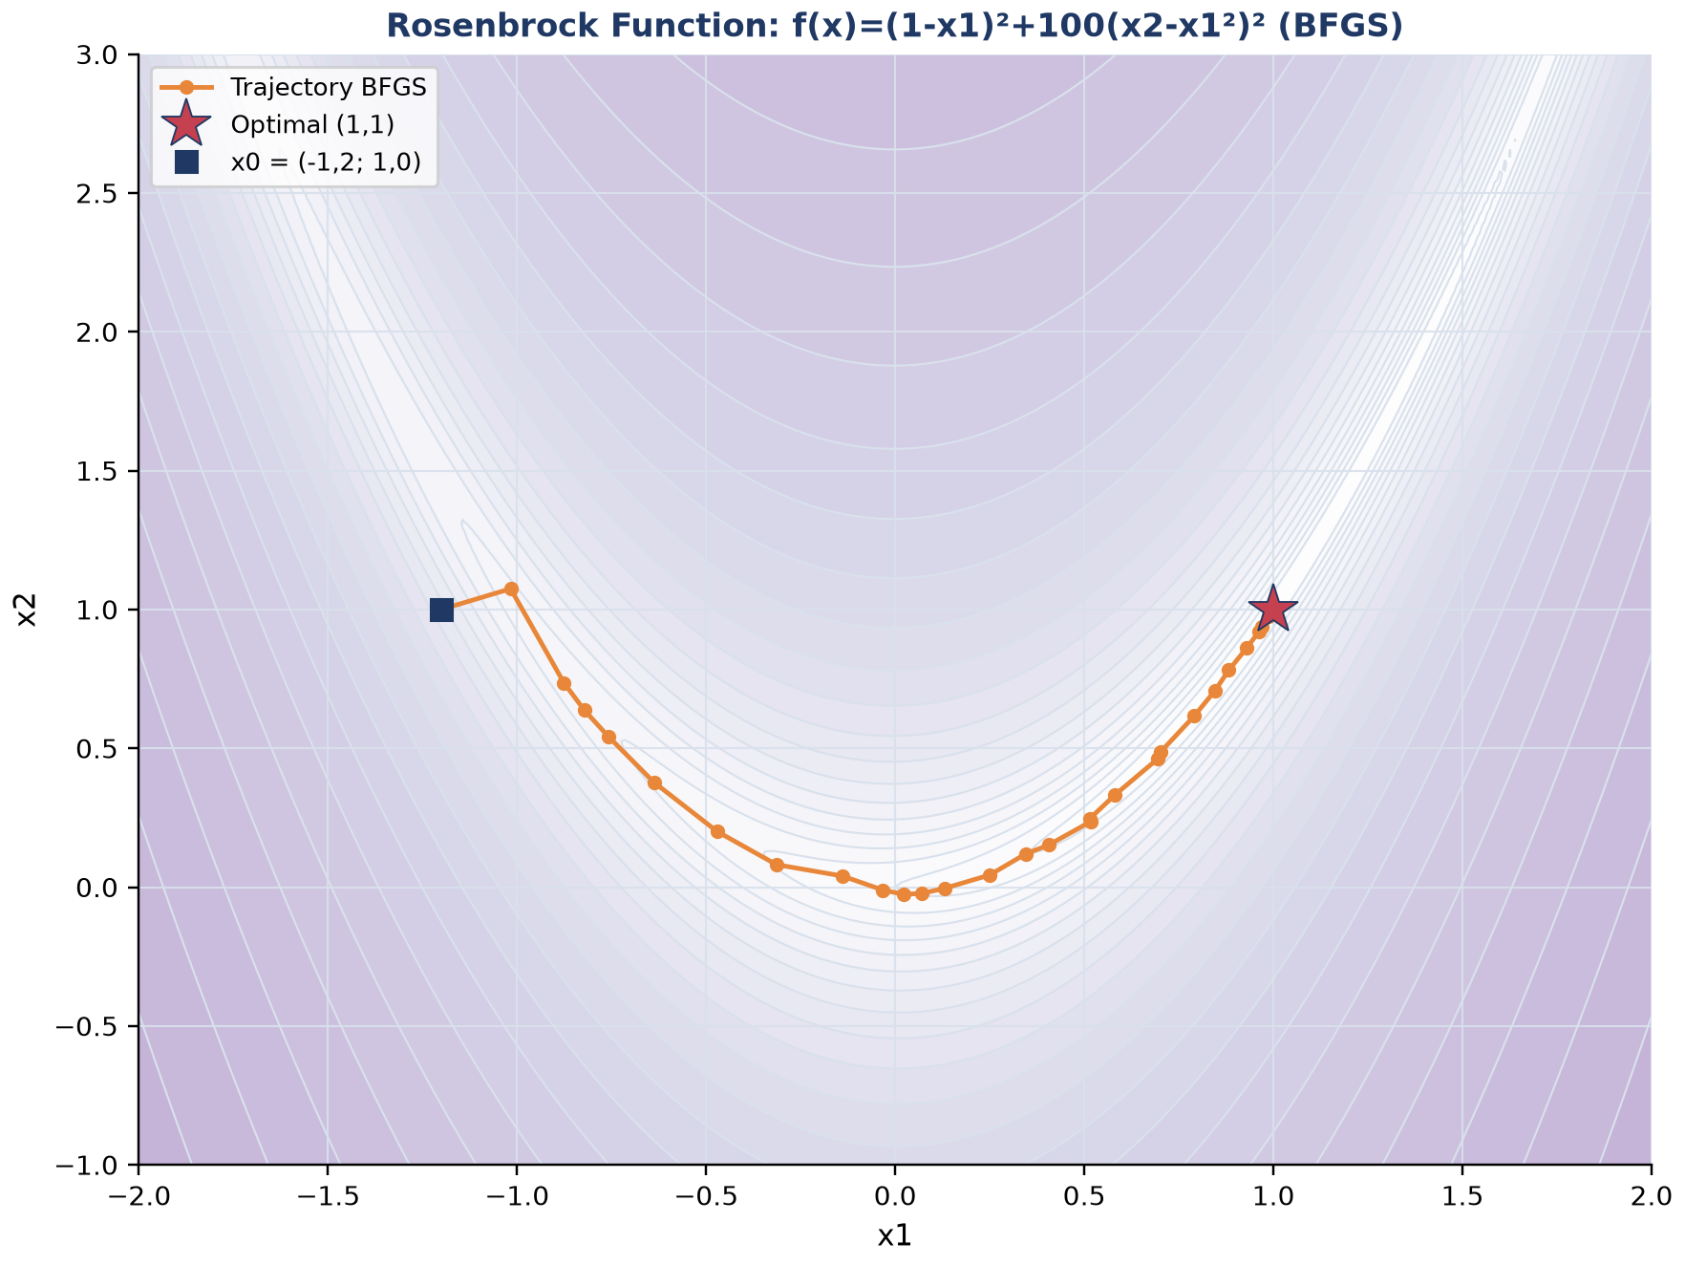
Gambar 5. Trajectory BFGS pada Rosenbrock function f(x)=(1-x1)²+100(x2-x1²)², benchmark klasik NLP dengan lembah sempit melengkung.
Gambar 5 menunjukkan trajectory BFGS pada fungsi Rosenbrock, benchmark klasik yang menguji kemampuan solver menavigasi lembah sempit melengkung menuju optimal (1,1).
• Cell 1: gradient descent manual dan `scipy.optimize.minimize(method='BFGS')` untuk min f(x,y)=(x-3)²+2(y-2)² (solusi analitik x*=3, y*=2, f*=0); plot kontur dan trajectory.
• Cell 2: constrained NLP desain pegas coil: minimisasi massa dengan kendala tegangan geser dan defleksi, memakai `method='SLSQP'`, konstanta ρ=7,85e-6 kg/mm³, G=79300 MPa, τ_y=600 MPa, F=500 N, D=50 mm, δ_target=25 mm, bounds d∈[2,15], N∈[5,30], L∈[50,200], x0=[8,12,120].
• Cell 3: KKT dan Lagrangian tangki silinder volume tetap (V0=1,0 m³): solusi simbolik via `sympy` diverifikasi numerik dengan `scipy.minimize(method='SLSQP')`.
• Cell 4: fungsi `solve_design_nlp()` reusable dengan validasi gradient (`check_grad`) dan multi-start (`np.random.seed(42)`) untuk masalah non-konveks; didemonstrasikan ulang pada masalah pegas Cell 2 dengan n_start=10.
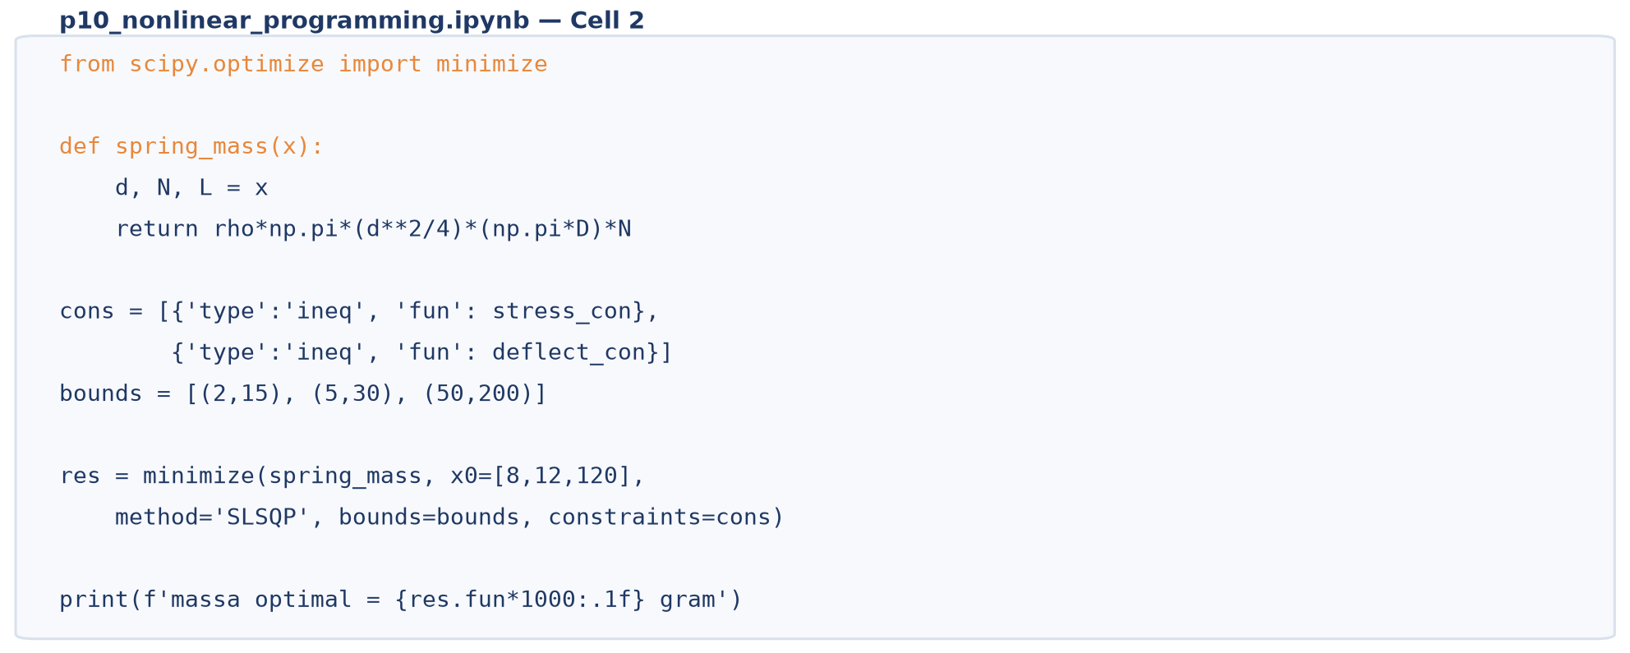
Gambar 6. Cuplikan kode Cell 2: formulasi dan penyelesaian desain pegas coil dengan scipy.optimize.minimize method SLSQP.
Gambar 6 menunjukkan cuplikan kode inti Cell 2.
Penalty Method dalam Praktik: Untuk masalah non-konveks, satu kali menjalankan SLSQP dari satu titik awal berisiko terjebak local minimum. Multi-start (mencoba banyak titik awal acak dan mengambil hasil terbaik) atau metaheuristik (GA/PSO, dibahas Pertemuan 11) lebih realistis untuk mendekati solusi global.
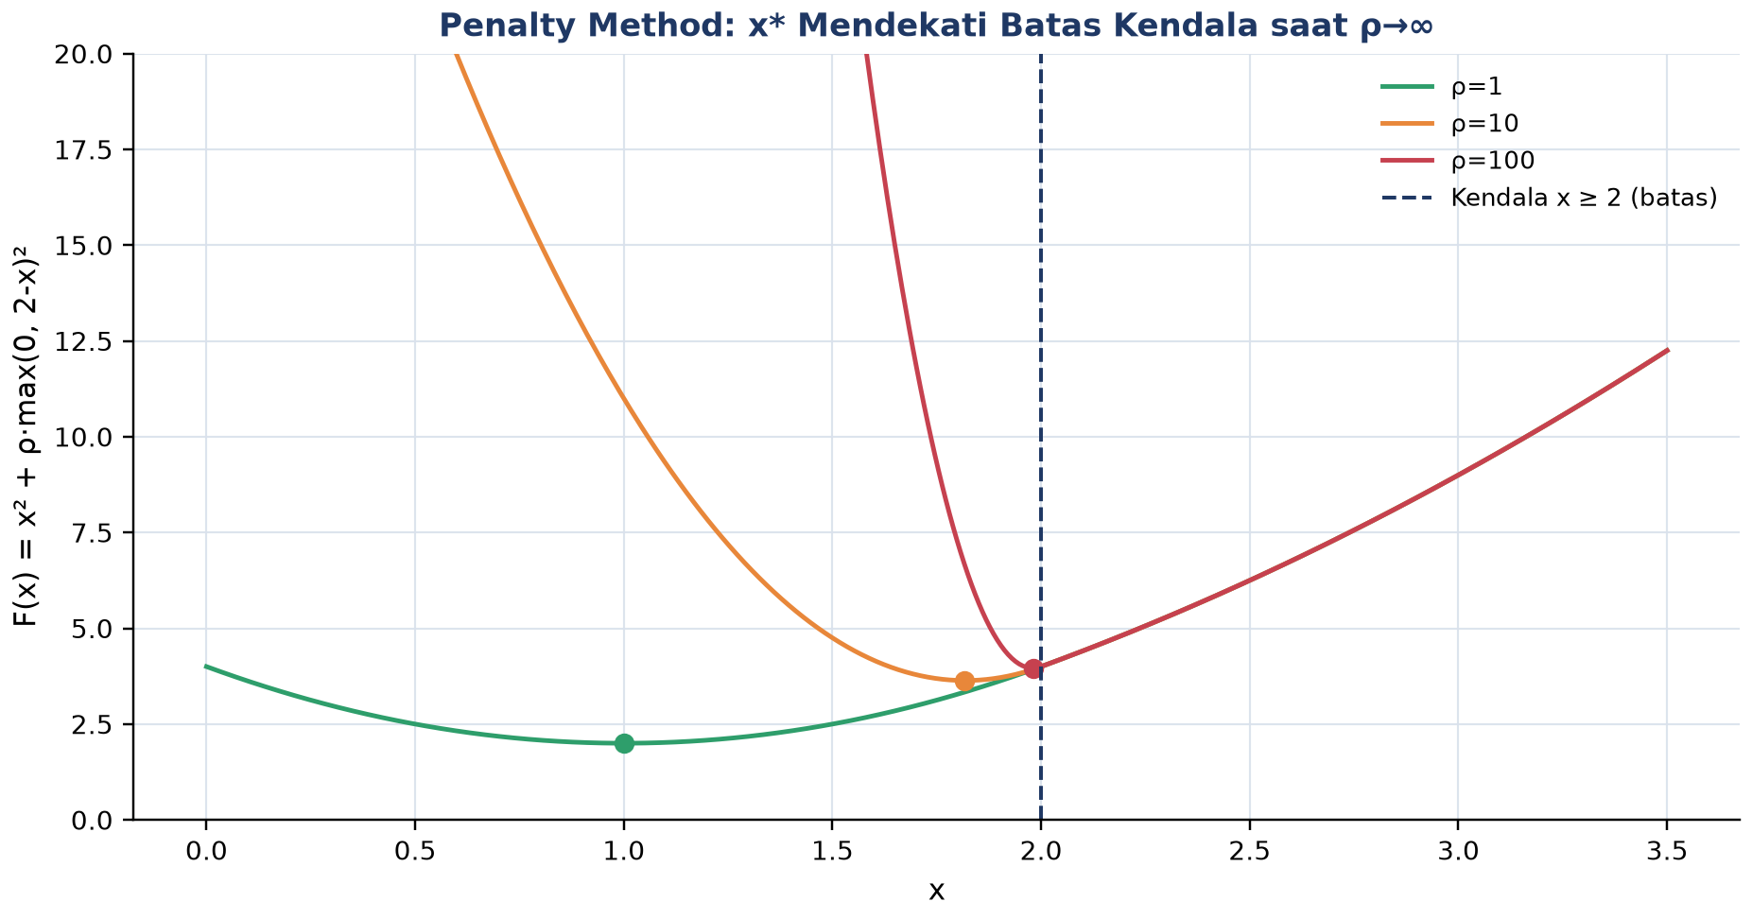
Gambar 7. Penalty method: F(x)=x²+ρ·max(0,2-x)² untuk ρ=1, 10, 100; solusi x* semakin mendekati batas kendala x=2 saat ρ membesar.
Gambar 7 menunjukkan bagaimana penalty method secara bertahap mendorong solusi menuju batas kendala saat parameter penalty ρ diperbesar.
TUGAS PERTEMUAN 10
Tugas terdiri atas 10 soal Pilihan Ganda (1 poin), 10 soal Komputasi Easy-Medium (2 poin), dan 5 soal Komputasi Hard (4 poin), total 50 poin.
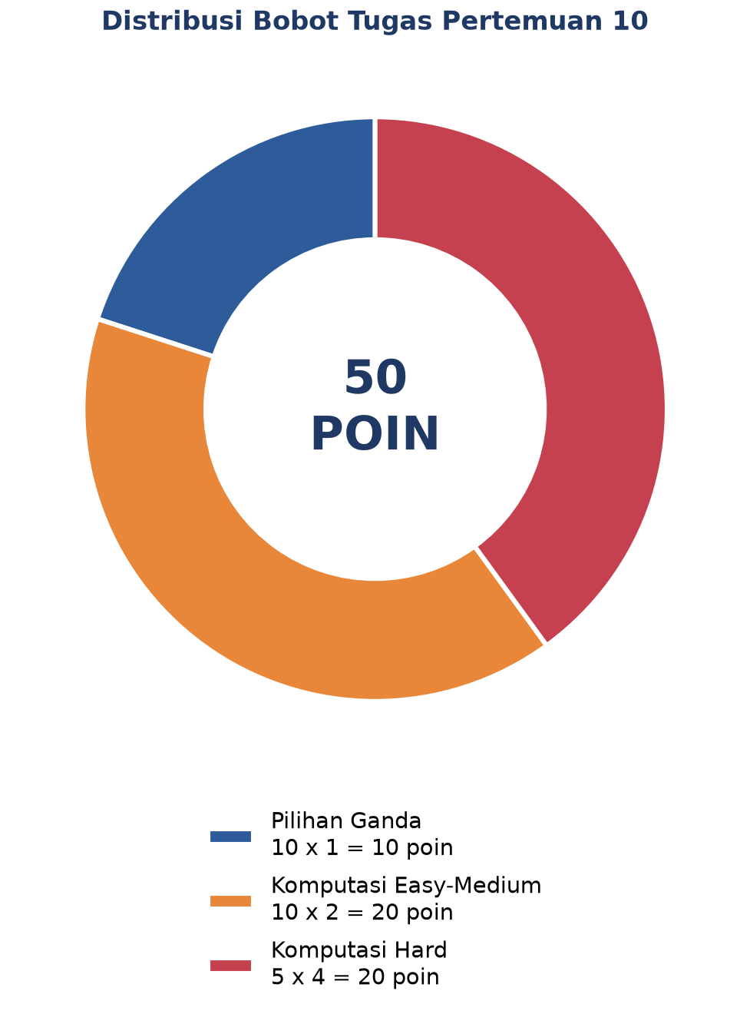
Gambar 8. Distribusi 50 poin Tugas Pertemuan 10 berdasarkan tipe soal.
Gambar 8 merangkum distribusi bobotnya.
Bagian A: Pilihan Ganda (10 soal × 1 poin)
1. Pernyataan paling tepat tentang syarat orde-pertama (necessary condition) bagi local minimum fungsi f(x) tanpa kendala adalah...
– A. f(x*) = 0 (nilai fungsi nol)
– B. ∇f(x*) = 0 (gradient nol, disebut titik stasioner)
– C. ∇²f(x*) = 0 (Hessian nol)
– D. x* = 0 (variabel keputusan nol)
2. Pada gradient descent dengan formula x_{k+1} = x_k - α·∇f(x_k), peran step size α adalah...
– A. Menentukan jumlah dimensi variabel
– B. Mengontrol seberapa jauh melangkah ke arah negative gradient; terlalu besar overshoot/divergen, terlalu kecil konvergen lambat
– C. Memberi penalty terhadap kendala
– D. Selalu harus diset α = 1,0 saja
3. Bedanya Newton's method dari steepest descent adalah...
– A. Newton tidak butuh gradient, hanya pakai nilai fungsi
– B. Newton pakai informasi Hessian (turunan kedua) untuk model lokal kuadratik, arah d=-H⁻¹·∇f; konvergensi kuadratik (jauh lebih cepat dari linier)
– C. Newton hanya untuk fungsi linier; steepest descent untuk non-linier
– D. Newton tidak menjamin konvergensi sama sekali
4. Method 'BFGS' di scipy.optimize.minimize termasuk dalam keluarga...
– A. Gradient-free derivative-free method (seperti Nelder-Mead)
– B. Quasi-Newton, aproksimasi Hessian dari gradient saja, konvergensi super-linier, default scipy untuk unconstrained NLP
– C. Gradient-only method seperti steepest descent murni
– D. Linear programming solver simpleks variant
5. Untuk masalah NLP berkendala min f(x) s.t. g(x)≤0, h(x)=0, Lagrangian didefinisikan sebagai...
– A. L = f(x) - g(x) - h(x)
– B. L(x,λ,μ) = f(x) + λᵀ·h(x) + μᵀ·g(x) dengan μ ≥ 0 untuk inequality
– C. L = f(x) . g(x) . h(x) (perkalian)
– D. L = ∇f(x) saja, tanpa multiplier
6. Complementary slackness dalam KKT conditions menyatakan untuk tiap kendala gj(x)≤0 dengan multiplier μj≥0...
– A. μj + gj(x) = 0 selalu
– B. μj . gj(x*) = 0; kendala aktif (g=0) bisa punya μ>0, kendala tidak aktif (g<0) harus μ=0
– C. μj = gj(x) selalu sama nilainya
– D. μj > gj(x) tanpa kondisi tambahan
7. Penalty method mengkonversi NLP berkendala menjadi unconstrained dengan cara...
– A. Menghapus semua kendala dari masalah
– B. Menambah term ρ·Σmax(0,gj)² ke objektif; saat ρ menuju tak hingga, solusi unconstrained menuju solusi constrained
– C. Mengubah variabel x menjadi log(x)
– D. Hanya untuk LP, tidak berlaku untuk NLP
8. Untuk NLP berkendala umum (equality dan inequality) di scipy, method yang paling tepat dari minimize adalah...
– A. method='BFGS' (hanya unconstrained)
– B. method='SLSQP' atau 'trust-constr', mendukung equality, inequality, dan bounds
– C. method='Nelder-Mead' (derivative-free, tidak handle constraints langsung)
– D. method='CG' (conjugate gradient, unconstrained)
9. Untuk fungsi konveks, sembarang local minimum juga merupakan...
– A. Saddle point
– B. Global minimum, sifat fundamental fungsi konveks (Hessian semi-definit positif)
– C. Maksimum lokal di sisi lain
– D. Tidak ada hubungan sama sekali dengan global
10. Untuk masalah NLP non-konveks (banyak local minimum), strategi paling realistis untuk mendapat solusi mendekati global adalah...
– A. Pakai BFGS sekali saja dari titik default, pasti dapat global
– B. Multi-start dengan banyak titik awal random lalu ambil hasil terbaik, atau pakai metaheuristik (GA/PSO, Pertemuan 11)
– C. Ubah kendala secara acak hingga masalah jadi linier
– D. Tidak perlu metode khusus, non-konveks selalu solvable dengan gradient descent biasa
Bagian B: Komputasi Easy-Medium (10 soal × 2 poin)
Catatan: gunakan `scipy.optimize.minimize`. Method 'BFGS' untuk unconstrained, 'SLSQP' untuk berkendala. Sediakan gradient analitik via `jac=...` bila bisa. Pastikan cek result.success.
C1. Selesaikan unconstrained NLP min f(x) = (x-4)² dengan scipy.optimize.minimize method BFGS, x0=0. Print nilai x optimal.
– 💡 HINT: Definisikan fungsi tujuan sebagai lambda, panggil minimize(..., method='BFGS'), lalu ambil x optimal dari res.x. Cek analitik: turunan nol di x=4.
C2. Untuk fungsi quadratic 2D f(x,y)=(x-3)²+2(y-2)², hitung nilai gradient di titik (1,1) sebagai vektor norma: ‖∇f(1,1)‖=akar(∇f_x²+∇f_y²). Print nilainya.
– 💡 HINT: Gradien ∇f = (2(x-3), 4(y-2)); evaluasi di titik yang diminta lalu hitung norma = akar(∇f_x²+∇f_y²) dengan np.sqrt.
C3. Selesaikan min f(x,y)=x²+2y² dengan scipy.minimize method BFGS, x0=[3,2]. Print nilai f optimal (f(x*)).
– 💡 HINT: Panggil minimize(..., method='BFGS') dengan fungsi tujuan sebagai lambda; nilai f optimal dibaca dari res.fun (bisa sangat kecil karena floating point).
C4. Selesaikan NLP berkendala min f(x,y)=x²+y² s.t. x+y=4. Pakai method='SLSQP' dengan constraints={'type':'eq', 'fun': lambda x: x[0]+x[1]-4}. Print x optimal (x[0]).
– 💡 HINT: Pakai method='SLSQP' dengan kendala equality lewat dict {'type':'eq', 'fun': ...}; mulai dari x0 feasible dan baca x optimal dari res.x.
C5. Untuk masalah sebelumnya (min x²+y² s.t. x+y=4), hitung multiplier λ dari Lagrangian L=x²+y²+λ(x+y-4). Solusi: ∂L/∂x=2x+λ=0, ∂L/∂y=2y+λ=0. Print nilai λ.
– 💡 HINT: Dari kondisi stasioner Lagrangian ∂L/∂x=2x+λ=0, sehingga λ=-2x dievaluasi di solusi optimal.
C6. Lakukan 1 iterasi gradient descent untuk f(x)=x² mulai dari x0=5 dengan step size α=0,3. Formula: x1=x0-α·f'(x0). Print x1.
– 💡 HINT: Turunan f'(x)=2x; terapkan rumus update x1=x0-α·f'(x0) dengan nilai x0 dan α dari soal.
C7. Untuk fungsi f(x)=x⁴-4x²+5, hitung 1 step Newton's method mulai dari x0=3 dengan formula x1=x0-f'(x0)/f''(x0). Print x1.
– 💡 HINT: Turunkan f'(x)=4x³-8x dan f''(x)=12x²-8, evaluasi di x0, lalu terapkan update Newton x1=x0-f'(x0)/f''(x0).
C8. Validasi konveksitas f(x)=x⁴+2x²+1 di x=1 via Hessian (turunan kedua). Hitung f''(1). Print nilainya. Jika f''(x)≥0 di seluruh domain maka konveks.
– 💡 HINT: Hessian 1D = turunan kedua f''(x)=12x²+4; evaluasi di x yang diminta. Karena selalu lebih besar dari 0, fungsi bersifat strictly convex.
C9. Selesaikan NLP berkendala dengan bounds: min f(x,y)=(x-2)²+(y-3)² s.t. 0≤x≤1, 0≤y≤5. Pakai method='L-BFGS-B', x0=[0.5,0.5]. Print x optimal.
– 💡 HINT: Pakai method='L-BFGS-B' dengan parameter bounds; jika optimum tak berkendala di luar batas, solver memproyeksikannya ke boundary. Baca x optimal dari res.x.
C10. Penalty method: untuk min f(x)=x² s.t. x≥2, formulasi penalty F(x)=x²+ρ·max(0,2-x)². Hitung F(1.5) dengan ρ=100. Print nilainya.
– 💡 HINT: Substitusikan x ke F(x)=x²+ρ·max(0,2-x)²; suku penalty hanya aktif saat kendala dilanggar. Saat ρ menuju tak hingga, solusi mendekati constraint binding (x=2).
Bagian C: Komputasi Hard (5 soal × 4 poin)
Setiap soal membutuhkan 20-50+ baris kode dengan algoritma lengkap dari awal. Hint minimal. Jawaban benar: +4 poin. Jawaban salah (kode ada tapi hasil tidak sesuai/error): +1 poin partial. Kode kosong + submit = 0 poin dan tidak terkunci (bisa retry).
C11 (Hard). Rosenbrock Function, benchmark NLP klasik: f(x,y)=(1-x)²+100(y-x²)². Selesaikan dengan scipy.minimize method BFGS, x0=[-1.2, 1.0]. Print x* + y* (jumlah dari koordinat minimum yang ditemukan optimizer).
– 💡 HINT: Rosenbrock ("banana function") punya solusi unik di (1,1); selesaikan dengan minimize(..., method='BFGS') lalu jumlahkan komponen res.x dengan .sum().
C12 (Hard). Tangki Silinder Volume Tetap: cari R, H untuk min surface area f=2πR²+2πRH s.t. volume πR²H=1,0 m³. Pakai method=SLSQP. Print R* (radius optimal, m).
– 💡 HINT: Pakai method='SLSQP' dengan kendala volume sebagai dict equality {'type':'eq', 'fun': lambda x: pi*R**2*H - V}; mulai dari x0 feasible dan baca R dari res.x. Solusi analitik optimal: H=2R.
C13 (Hard). Penalty Method Convergence: untuk min f(x)=x² s.t. x≥2, formulasi penalty F(x)=x²+ρ·max(0,2-x)². Solve untuk ρ=1, 10, 100 dengan scipy.minimize. Print x* untuk ρ=100.
– 💡 HINT: Untuk tiap ρ, minimkan F(x)=x²+ρ·max(0,2-x)² dengan minimize lalu baca res.x; makin besar ρ, x* makin mendekati constraint binding x=2.
C14 (Hard). Multi-Start untuk Non-Konveks: untuk f(x)=x⁴-8x²+5 (dua minimum di x=±2, satu lokal di x=0), jalankan 10 kali minimize BFGS dari x0 random uniform di [-5,5] (seed=42). Print nilai f minimum global yang ditemukan.
– 💡 HINT: Jalankan minimize berkali-kali dari x0 acak (set seed), kumpulkan tiap res.fun, lalu ambil yang terkecil dengan min untuk menemukan minimum global.
C15 (Hard). Pegas Coil Engineering Design: min mass m=ρ·π·(d²/4)·(πD)·N dengan ρ=7,85e-6 kg/mm³, D=50 mm, F=500 N. Kendala: τ_max=8FD/(πd³)≤600 MPa, δ=8FD³N/(Gd⁴)≥25 mm (G=79300 MPa), L≥N·d. Bounds: d∈[2,15], N∈[5,30], L∈[50,200]. Pakai SLSQP. Print massa minimum (gram, x0=[8,12,120]).
– 💡 HINT: Formulasikan fungsi massa dan tiga kendala (tegangan, defleksi, panjang) sebagai dict inequality, lalu selesaikan dengan method='SLSQP' memakai bounds dan x0 dari soal; massa dalam gram = res.fun x 1000.
DAFTAR PUSTAKA
Usha, R. (2022). A mathematical model for nonlinear optimization which attempts membership functions to address the uncertainties. Mathematics, 10(10), 1743. https://doi.org/10.3390/math10101743
Oancea, G. (2022). Machining parameters optimization based on objective function linearization. Mathematics, 10(5), 803. https://doi.org/10.3390/math10050803
Bayá, G., Canale, E., Nesmachnow, S., De Sousa, A., & Sartor, P. (2022). Production optimization in a grain facility through mixed-integer linear programming. Applied Sciences, 12(16), 8212. https://doi.org/10.3390/app12168212
Romanssini, M., de Aguirre, P. C. C., Compassi-Severo, L., & Girardi, A. G. (2023). A review on vibration monitoring techniques for predictive maintenance of rotating machinery. Eng, 4(3), 1797–1817. https://doi.org/10.3390/eng4030102
Tiboni, M., Remino, C., Bussola, R., & Amici, C. (2022). A review on vibration-based condition monitoring of rotating machinery. Applied Sciences, 12(3), 972. https://doi.org/10.3390/app12030972
Ul Hassan, I., Panduru, K., & Walsh, J. (2024). An in-depth study of vibration sensors for condition monitoring. Sensors, 24(3), 740. https://doi.org/10.3390/s24030740

